Сведения об объектах для проведения практических занятий
Кабинет технологии № 102
Кабинет расположен на 1 этаже здания школы. Зона кабинета, используемая для кройки и шитья, оборудована столами для черчения и раскроя, швейными машинками.
Кабинет технологии № 103 Слесарная и токарная мастерские для мальчиков
Кабинет расположен на 1 этаже здания школы. Зона кабинета, используемая для проведения практических занятий по предмету "Технология" для мальчиков Объект оборудован столярными, слесарными станками, учебным оборудованием и инструментами.
Кабинет химии № 307 Кабинет оборудован демонстрационным столом, двухместными ученическими столами, имеющими устойчивое к действию агрессивных химических веществ покрытие и защитные бортики по наружному краю столов, что соответствует требованиям п. 5.8 СанПиН 2.4.2.2821-10. В кабинете установлен вытяжной шкаф, что соответствует требованиям п. 5.8 СанПиН 2.4.2.2821-10, имеется водоснабжение. Лаборантская площадью 12 кв м оборудована шкафами. В кабинете проводятся практические и лабораторные работы по неорганической (8-9 класс), органической химии (10 класс), общей химии (11 класс). Для проведения практических работ имеются приборы, реактивы, аудиовизуальные средства, печатные объекты. 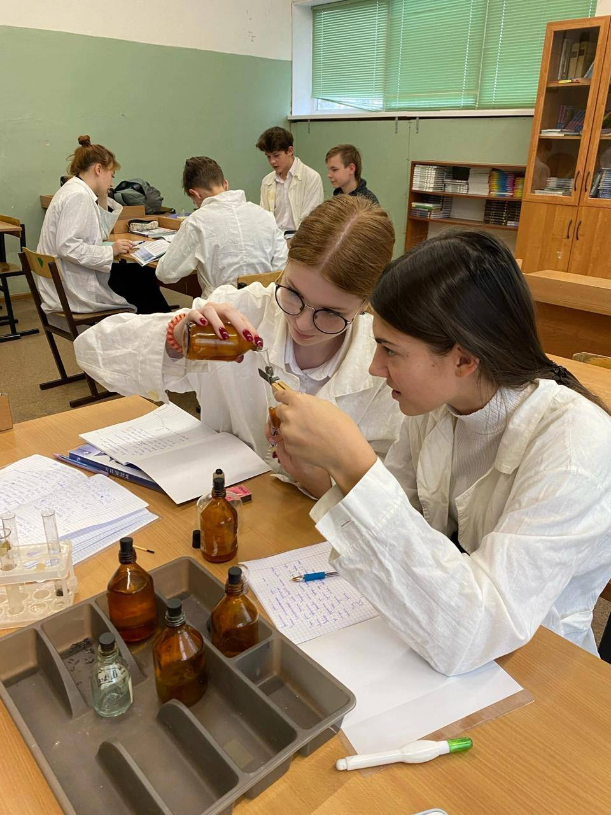
Кабинет физики № 207 Кабинет оборудован демонстрационным столом, двухместными ученическими столами, имеющими устойчивое к действию агрессивных химических веществ покрытие и защитные бортики по наружному краю столов, что соответствует требованиям п. 5.8 СанПиН 2.4.2.2821-10. Лаборантская площадью 12кв.м. оборудована шкафами.
Кабинет географии № 303 В кабинете проводятся практические занятий по географии, экологии, краеведению. Кабинет оснащен следующим оборудованием: проектор, экран, глобусы, набор карт России, набор карт мира, набор минералов, компасы, набор рельефных таблиц.
Кабинет биологии № 208 В кабинете проводятся практические и лабораторные работы по основным разделам биологии: ботаника, зоология, анатомия, общая биология. Имеется оборудование для проведения практических занятий: гербарии растений, модели грибов, модели овощей и фруктов, модели цветов покрытосеменных растений, влажные препараты, барельефные таблицы, микроскопы световые, микропрепараты. Практические занятия проводятся для обучающихся 5-11 классов.
Кабинет ОБЖ № 301 Кабинет предназначен для формирования у обучающихся основ безопасности дорожного движения и основ безопасной жизнедеятельности. Оборудован стендами по ПДД, макетами, ,проектор, экран.
Кабинеты информатики № 314,315 Кабинеты предназначены для практических занятий, направленных на формирование и совершенствование навыков компьютерной грамотности и ИКТ-компетентности.
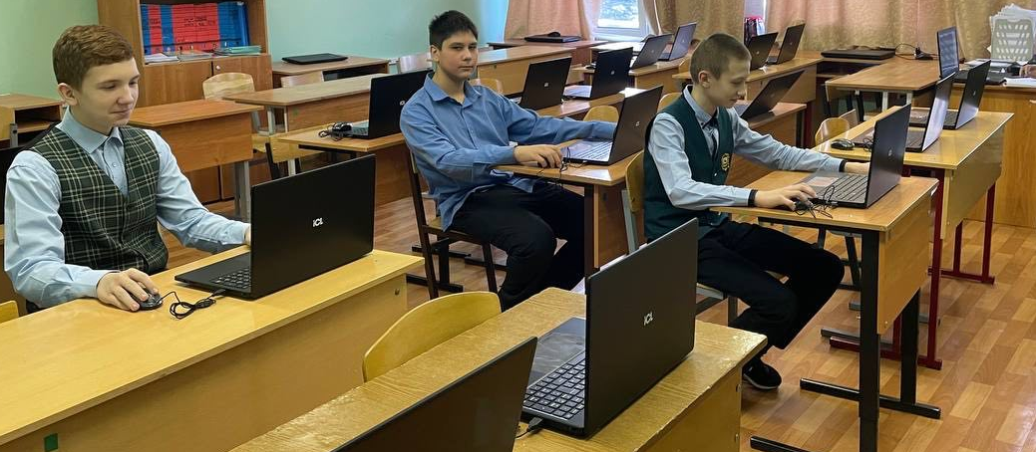
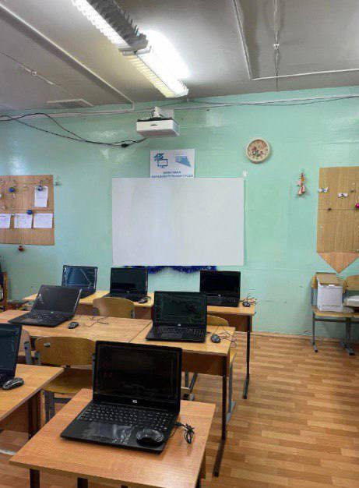

Кабинет ИЗО №309
Практические занятия по предмету «Изобразительное искусство», занятия по внеурочной деятельности. Объект предназначен для формирования и развития творческих способностей обучающихся, практических изобразительных навыков.
Кабинет оборудован комплектами муляжей для рисования, проектор, персональный компьютер, экран
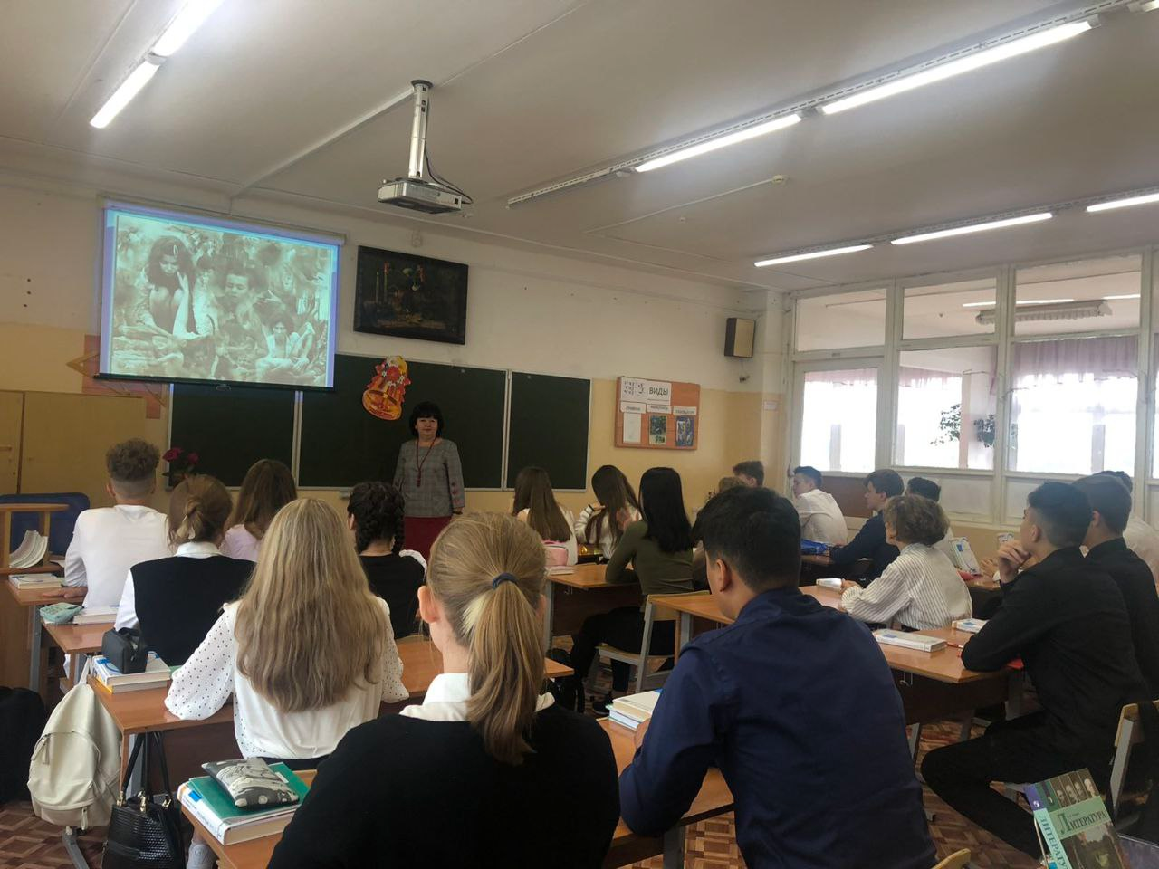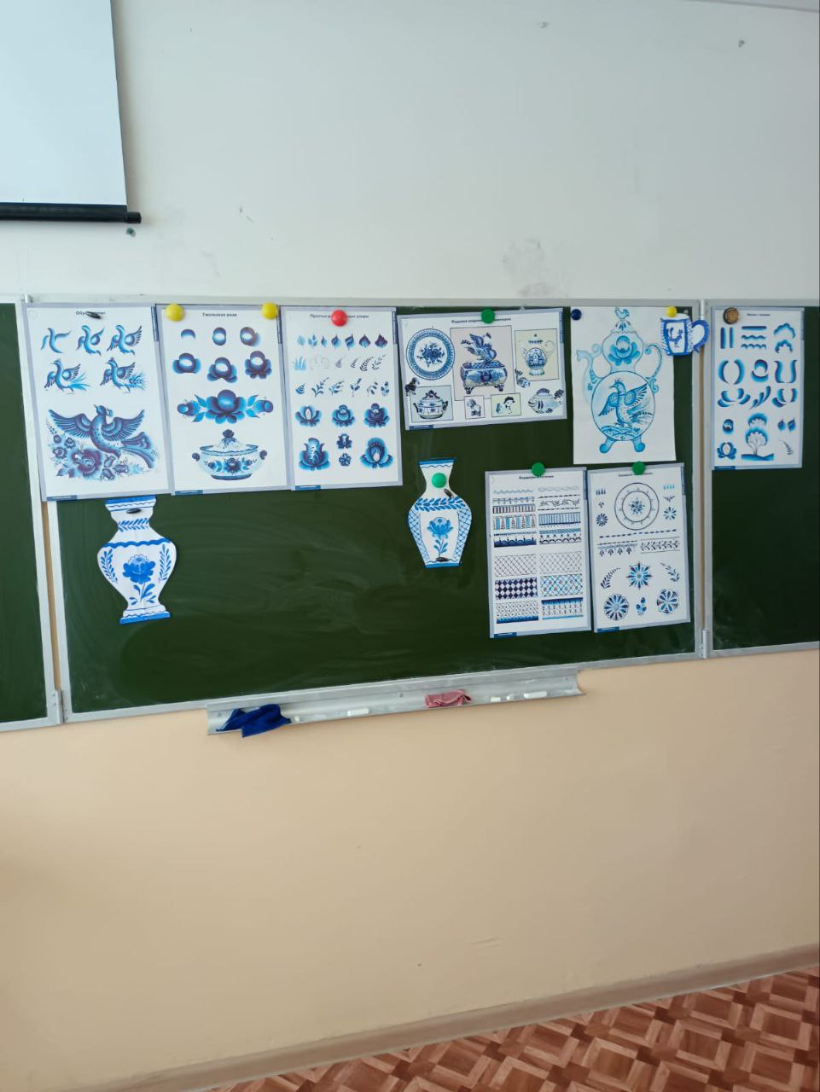
Кабинет дистанционного обучения
Кабинет предназначен для формирование и совершенствование ИКТ компетентностей обучающихся, использование информационно-цифровых ресурсов, форм дистанционного образования с различными категориями обучающихся (дети с ОВЗ, дети – инвалиды, часто болеющие, одаренные и талантливые дети). Оснащен по проекту Цифровые образовательные системы имеет выход в Интернет, Skype.
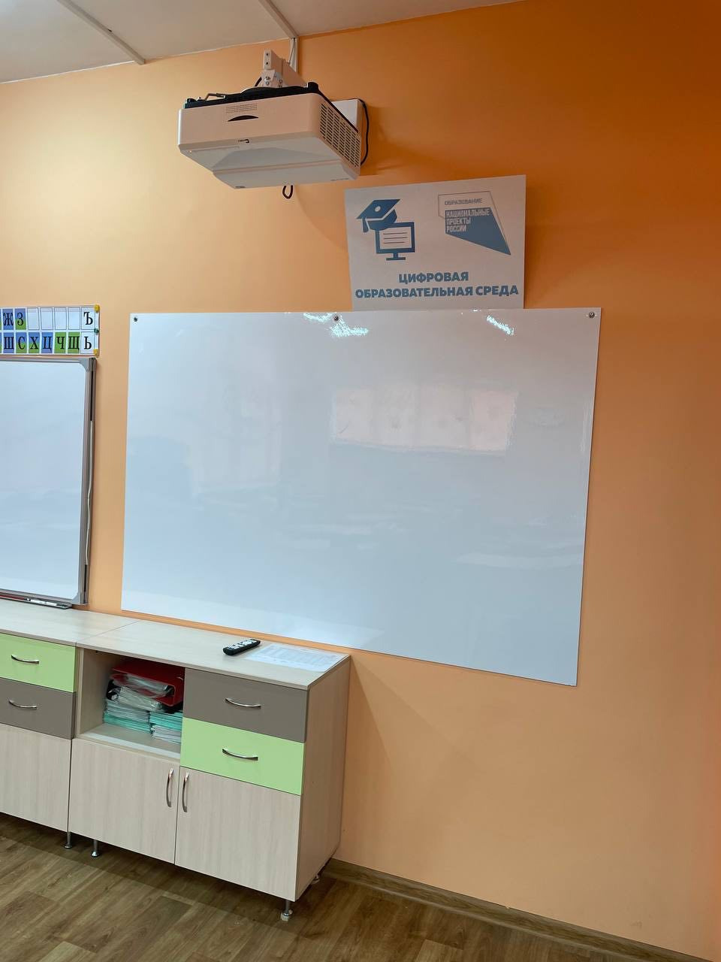
Библиотека
Обеспечивает участникам образовательных отношений доступ к информации, знаниям, идеям, культурным ценностям посредством использования библиотечно-информационных ресурсов. Оборудована рабочими местами пользователей, стеллажами, автоматизированным рабочим местом библиотекаря, рабочими местами для пользователей с выходом в интернет. Фонд библиотеки укомплектован научно-популярной, справочной, методической, художественной, учебной литературой, электронными изданиями, аудиовизуальными изданиями, периодической печатью и дидактическими изданиями.

Актовый зал
В зале проводятся занятия по внеурочной деятельности и дополнительного образования. Объект предназначен для практических занятий музыкой, развития творческих способностей обучающихся. Зал оснащен следующим оборудованием: музыкальным оборудование (пианино), проектор, компьютер, экран
